Palstar AT-1KP Acoplador de Antena con medidor. Potencia maxima 1200 Watios

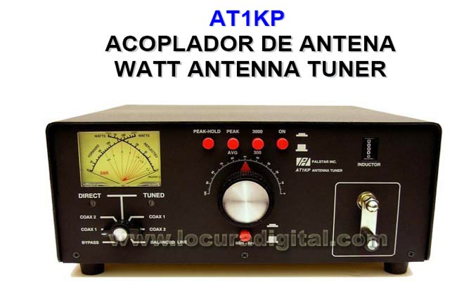

CARACTERÍSTICAS

